**☞1단계: 시트1(시트1의 이름: ORIGINAL) 생성하기**

1. 에어코리아 웹사이트에 접속한다. <https://www.airkorea.or.kr/index>
2. 통계정보 탭 – 대기환경월간/연간보고서 – 대기환경연보 다운로드에서 해당 연도를 선택하여 zip 파일을 다운받는다.
3. 다운 받은 압축파일을 풀어, “대기오염측정망제원”이라는 제목의 부록 파일을 찾아 오픈한다. (보통, 액셀 형식 파일)

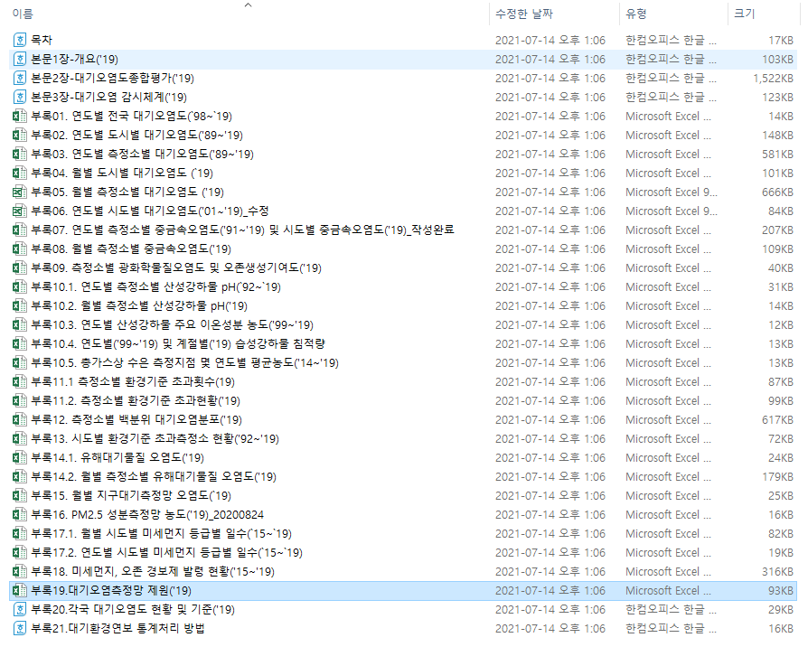

1. 대기오염측정망제원의 시트를 복사한다. (측정소의 증가에 따라, 제원 시트가 1장이 아닌 2장으로 이루어진 경우가 있으므로, 모든 시트의 내용을 복사하도록 한다)

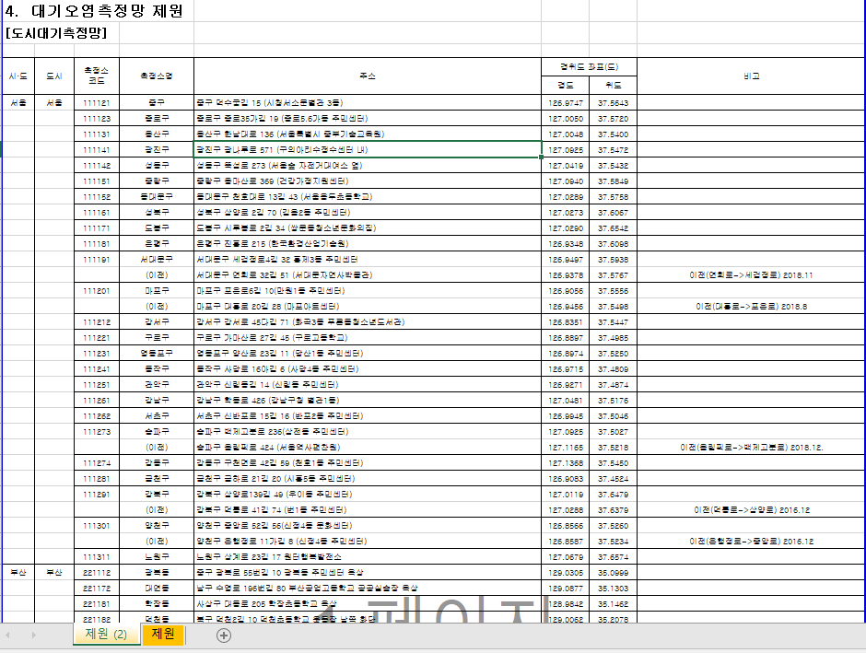

1. 시트1(original)에 붙여넣기 실행한다.

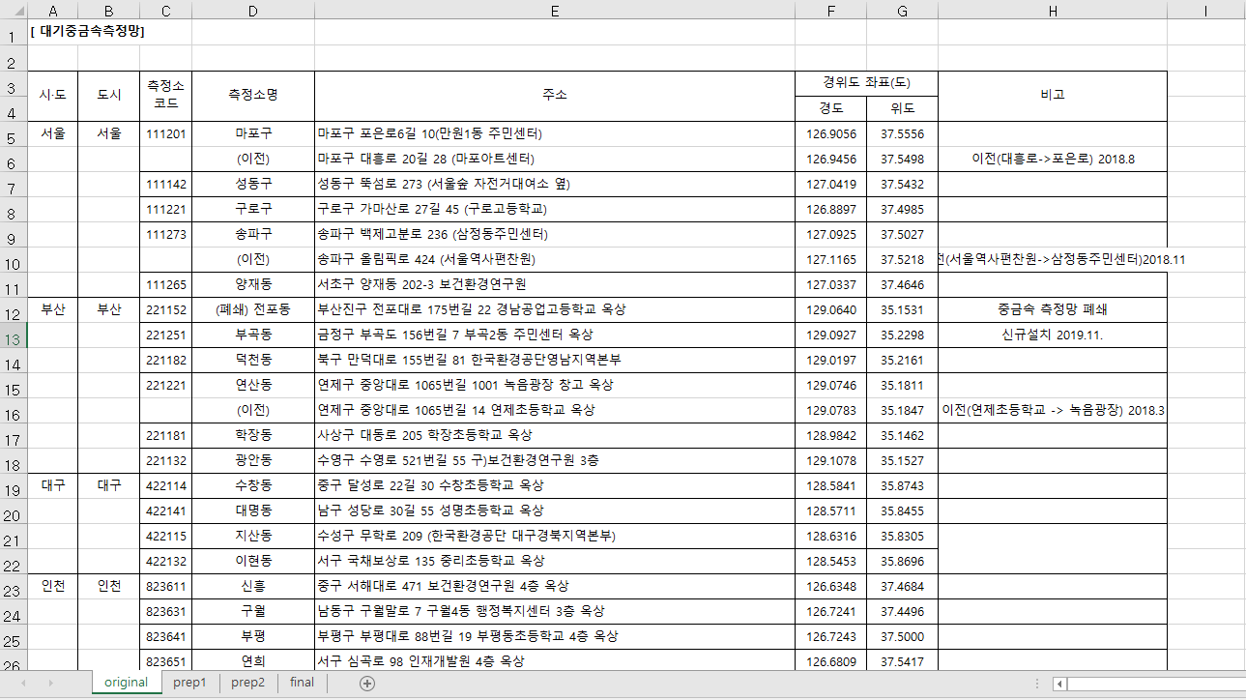

**☞2단계: 시트2 (이름: PREP1) 생성하기**

1. PREP1 시트의 column들을 다음의 변수들을 넣어 생성하도록 한다.

|  |  |  |
| --- | --- | --- |
| 변수 이름 | 의미 | 불러오는 곳 |
| SIDO | 시.도 | ORIGINAL sheet “시.도” |
| CITY | 도시이름 | ORIGINAL sheet “도시” |
| ID | 측정소 ID | ORIGINAL sheet “측정소 코드” |
| NAME | 측정소 이름 | ORIGINAL sheet “측정소명” |
| R.ADD | 측정소 주소 (원자료) | ORIGINAL sheet “주소” |
| R.TM_X | TM좌표 가로 | ORIGINAL sheet “TM좌표 가로” -> 2001-2008년도 자료에만 존재함 |
| R.TM_Y | TM좌표 세로 | ORIGINAL sheet “TM좌표 세로” -> 2001-2008년도 자료에만 존재함 |
| R.WGS_X | 경도 (도분초) | ORIGINAL sheet “경위도좌표 경도” |
| R.WGS_Y | 위도 (도분초) | ORIGINAL sheet “경위도좌표 위도” |
| ETC | 비고 | ORIGINAL sheet “비고” |
| code | 측정소 종류 (A:도시대기측정망,B:도로변대기측정망, C:국가배경농도측정망,D:교외대기측정망) | ORIGINAL sheet 에서 종류에 따라 구분하여 불러 와야함 |
| add | 측정소 주소 (편집) | CONCATENATE 명령어를 사용하여 주소 이름 한줄로 만들기 실행 (아래 예시 살펴보기) |
| open.y | 측정소가 새로 생긴 경우나 옮긴 경우 가동시작한 날짜 | 비고 변수의 내용을 참고하여 기술하기 |
| close.y | 측정소가 옮겼을 경우 마지막 가동날짜 | 비고 변수의 내용을 참고하여 기술하기 |
| long | 경도 | 원자료 도분초를 경위도 변환기를 사용하여 입력 |
| lat | 위도 | 원자료 도분초를 경위도 변환기를 사용하여 입력 |

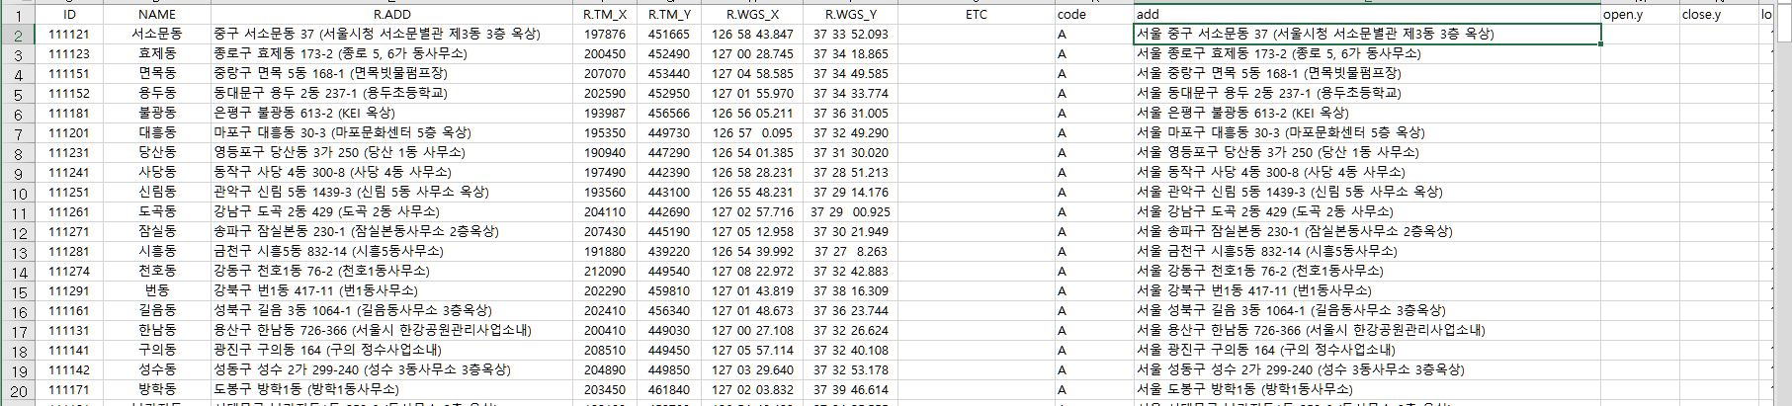

1. 측정소 위치가 변경되었거나 이전 혹은 폐쇄까지의 정보를 표시한다. (하이라이트 하기)

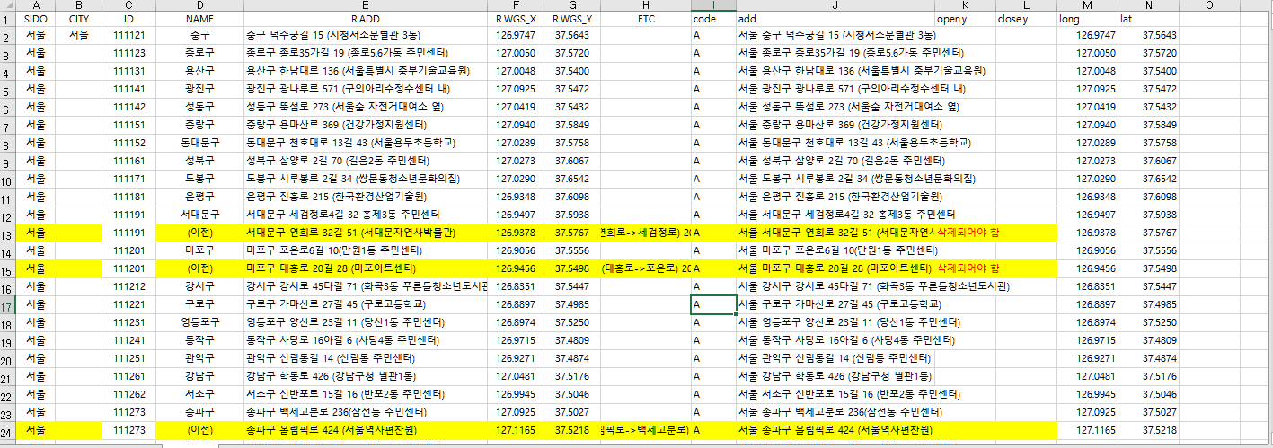

1. 변수 ETC ( 비고) 내용을 바탕으로 변동이 있는 측정소에 대한 날짜 정보를 입력하도록 한다. 예를 들어, 다음은 울산의 측정소 (238123) 납도로에서 부두로로 변경된 경우인데, 이 때 2019년 1월부터 새로운 측정소 주소가 생긴 정보를 바탕으로, open.y와 close.y정보를 입력할 수 있다.

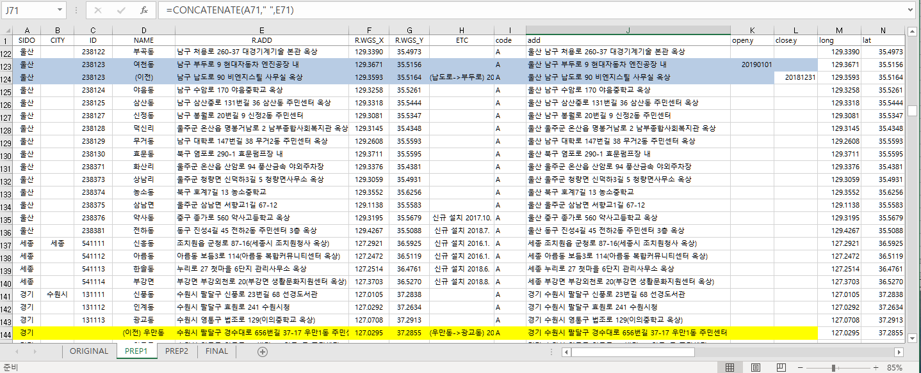

**☞3단계: 시트3 (이름: PREP2) 생성하기**

1. PREP2 시트의 column들을 다음의 변수들을 넣어 생성하도록 한다.

|  |  |  |
| --- | --- | --- |
| 변수 이름 | 의미 | 불러오는 곳 |
| ID | 측정소 ID | PREP1 sheet “ID” |
| code | 측정소 종류 (A,B,C,D) | PREP1 sheet “code” |
| add_old | 측정소 주소 1 | PREP1 sheet “add” |
| WGS_X_old | 주소1의 경도 | PREP1 sheet “long” |
| WGS_Y_old | 주소1의 위도 | PREP1 sheet “lat” |
| add_new | 측정소 주소 2 (새로 옮긴 경우) | PREP1 sheet “add” |
| WGS_X_new | 주소2의 경도 | PREP1 sheet “long” |
| WGS_Y_new | 주소2의 위도 | PREP1 sheet “lat” |
| date | 측정소를 옮긴 날짜 | Open.y |
| take | 주소1/2중 어떤 측정소 정보를 채택할 것인지 구분해주는 변수 | 측정소를 옮긴 경우가 해당년도의 7월 이후일 경우 옛날 측정소주소를 final로 가지고 온다 (주소1일경우, old, 주소2일 경우, new 라고 표기) |

1. PREP1 시트에서 하이라이트 한 측정소의 정보는 더블체크하여 측정소 주소 1과 2 변수의 정보를 입력하도록 한다. 주소 2가 있는 경우는 측정소가 새로운 주소지로 옮긴 경우이다.

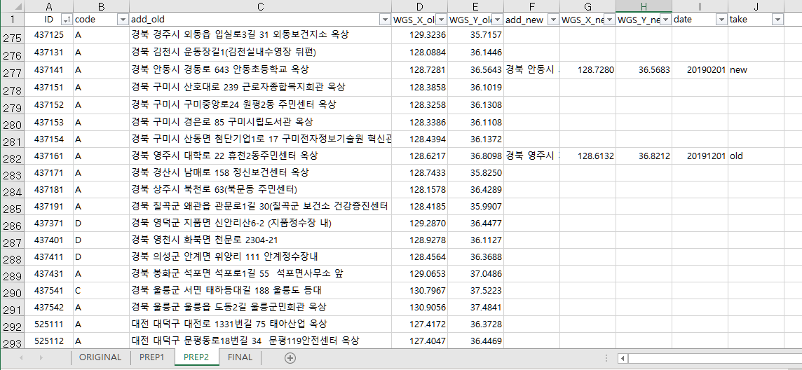

1. 만약, 새로운 측정소 주소지가 있는 측정소에서 이전한 날짜가 해당년도의 7월 이후일 경우 주소1를 FINAL 시트로 가져가야 하므로 take변수에 “old”라고 기록한다. 하지만, 7월 이전일 경우, take 변수에 “new”라고 기록하여, 다음 FINAL 시트 작성 시 주소2 정보를 가져가도록 한다.
2. 다음은 2001-2019년까지 연도별 측정소 전체 숫자 집계와 이동한 측정소 숫자 집계이다.

|  |  |  |  |  |  |  |  |
| --- | --- | --- | --- | --- | --- | --- | --- |
| 연도 | 측정소 종류 | | | | 총 측정소 수 | 이동한 경우 | 변동된 측정소 정보 |
| A | B | C | D |
| 2001 | 153 | 16 | 5 | 6 | 180 | 0 | - |
| 2002 | 166 | 16 | 5 | 7 | 194 | 2 | 238131, 735114 (변경된 날짜 정보가 없음)* |
| 2003 | 185 | 17 | 5 | 9 | 216 | 8 | 111123,111152,111231,111261,  132112,132113,221152,221202 |
| 2004 | 200 | 22 | 5 | 11 | 238 | 4 | 221202,335115,422154,735114 |
| 2005 | 210 | 22 | 5 | 11 | 248 | 0 | - |
| 2006 | 220 | 22 | 5 | 13 | 260 | 1 | 735121 |
| 2007 | 228 | 24 | 6 | 14 | 272 | 0 | - |
| 2008 | 233 | 29 | 6 | 15 | 283 | 0 | - |
| 2009 | 238 | 33 | 6 | 15 | 292 | 0 | - |
| 2010 | 240 | 33 | 5 | 16 | 294 | 0 | - |
| 2011 | 250 | 33 | 5 | 16 | 304 | 0 | - |
| 2012 | 254 | 38 | 3 | 19 | 314 | 0 | - |
| 2013 | 257 | 38 | 3 | 19 | 317 | 3 | 336127,633122,633131 |
| 2014 | 257 | 38 | 3 | 19 | 317 | 4 | 336127,422171,533113,633122 |
| 2015 | 260 | 38 | 3 | 19 | 320 | 5 | 131113,131561,422121,437112,  437113 |
| 2016 | 264 | 38 | 3 | 19 | 324 | 7 | 111202,111291,111301,131163,  131561,221281,823651 |
| 2017 | 283 | 36 | 3 | 22 | 344 | 3 | 111162,221241,221271 |
| 2018 | 334 | 40 | 3 | 22 | 399 | 14 | 111191,111201,111273,131161,  2211825,221221,238121,238124,  238201,336121,339121,437131,  534421,735171 |
| 2019 | 405 | 42 | 3 | 22 | 472 | 13 | 221152,221211,221212,238123,  238143,339121,422201,437141,  437161,533114,632122,823671,  831152 |

*2002년의 이동한 두 곳은 측정소의 이동 날짜 정보가 존재하지 않아, 측정자료 ( PM10)에서 측정소 ID를 찾아 측정이 시작된 날짜를 입력하였다.

다음은 이동한 2001년부터 2019년도까지 이동한 측정소들에 대한 상세한 주소 정보를 나타낸 표이며, 표를 참고하면 4단계의 Final 시트에 최종적으로 들어갈 주소정보를 결정하여 생성할 수 있다.

|  |  |  |  |  |  |
| --- | --- | --- | --- | --- | --- |
| **연도** | **측정소 ID** | **구주소(주소 1)** | **신주소(주소2)** | **이동된 날짜** | **최종 선택** |
| 2002 | 238131 | 경남 진주시 대안동 11-10(중소기업은행) | 경남 진주시 상봉동 858-17(상봉동사무소 2층옥상) | 20020101 | new |
|  | 735114 | 전북 전주시 완산구 경원동(완산구청) | 전북 전주시 덕진구 팔복동 2가 797-3(전북 보건환경연구원별관 2층옥상) | 20020101 | new |
| 2003 | 111123 | 서울 종로구 이화동 149-1 (이화동사무소) | 서울 종로구 효제동 173-2 (종로 5, 6가 동사무소) | 20030201 | New (신주소) |
|  | 111152 | 서울 동대문구 신설동 109-5 (숭인여중 창고 1층옥상) | 서울 동대문구 용두 2동 237-1 (용두초등학교) | 20030201 | new |
|  | 111231 | 서울 영등포구 문래2동 4가 6-9 (문래 2동 사무소 3층옥상) | 서울 영등포구 당산 1동 3가 250 (당산 1동 사무소) | 20030201 | new |
|  | 111261 | 서울 강남구 대치동 642-2 (대치 1동 사무소 2층옥상) | 서울 강남구 도곡 2동 429 (도곡 2동 사무소) | 20030201 | new |
|  | 132112 | 강원도 춘천시 요선동 4-15(구 중앙동사무소 옥상) | 강원도 춘천시 중앙로 3가 67-1 (춘천시보건소 3층 옥상) | 20031101 | Old (구주소) |
|  | 132113 | 강원도 춘천시 효자3동 17-3(도보건환경연구원) | 강원도 춘천시 신북읍 산천 2리 728(강원도보건환경연구원3층대기측정실) | 20031101 | old |
|  | 221152 | 부산 부산진구 범천 1동 849-10(부산진구 보건소 3층옥상) | 부산 부산진구 전포동 561 (경남공고 6층옥상) | 20030801 | old |
|  | 221202 | 부산 사하구 신평동 509 (성광밴드 2층옥상) | 부산 사하구 장림동 1137-1 (사하여성회관옥상 3층옥상) | 20030801 | old |
| 2004 | 221202 | 부산 사하구 장림 1동 1140 (장림1동 사무소 2층옥상) | 부산 사하구 장림 1동 1140 (장림1동 사무소 2층옥상) | 20040801 | Old |
|  | 335115 | 전북 전주시 완산구 경원동12-14 (전라북도청 2청사 2층옥상) | 전북 전주시 완산구 태평동 32번지 (태평동사무소 옥상) | 20040501 | new |
|  | 422154 | 대구 북구 복현1동 497-2 (복현1동사무소) | 대구 동구 신암 5동 72-1번지 (동사무소 옥상) | 20040301 | new |
|  | 735114 | 전북 전주시 덕진구 팔복동 2가 797-3 (전북 보건환경연구원 2층옥상) | 전북 전주시 덕진구 팔복동 청소년자유센터 옥상 | 20040701 | old |
| 2006 | 735121 | 전북 군산시 중앙로 1가 13-1 (군산초등학교 별관 옥상) | 전북 군산시 문화동 912-2번지 (신풍동사무소 옥상) | 20060201 | new |
| 2013 | 336127 | 전남 여수시 주동1길 32 여수시농업기술센터 | 전남 여수시 무선로 190 여천동 주민센터 부지 내 | - | new |
|  | 633122 | 충북 충주시 사직산21길 34 구)충주의료원 옥상 | 충북 충주시 중원대로 3324 충주시청소년수련원 | - | new |
|  | 633131 | 충북 제천시 의병대로 29 제천중학교 2층 옥상 | 충북 제천시 내제로 318 제천시립도서관 | 20131101 | old |
| 2014 | 336127 | 전남 여수시 주동1길 32 여수시농업기술센터 | 전남 여수시 무선로 190 여천동 주민센터 부지 내 | - | new |
|  | 422171 | 대구 달서구 갈산동 971-1 섬유패션기능대학 기숙사 4층옥상 | 대구 달서구 성서공단로 11길 32 대구기계부품연구원 1동 옥상 | 20140601 | New |
|  | 533113 | 충북 청주시 상당구 내덕로 45 청주농업고등학교 3층 옥상 | 충북 청주시 상당구 사뜸로 61번길 88-14 청주시립북부도서관 2층 옥상 | 20140201 | new |
|  | 633122 | 충북 충주시 사직산21길 34 구)충주의료원 옥상 | 충북 충주시 중원대로 3324 충주시청소년수련원 | - | new |
| 2015 | 131113 | 경기 수원시 팔달구 경수대로 656번길 37-17 우만1동 주민센터 | 경기 수원시 영통구 법조로 129(하동 981, 이의중학교 옥상) | 20150201 | New |
|  | 131561 | 경기 양주시 광적면 가래비길93 광적면사무소 | 경기 경기 양주시 백석읍 꿈나무로 199 | 20150501 | new |
|  | 422121 | 대구 동구 율하동로 23길 66 안일초등학교 옥상 | 대구 동구 안심로 49길 70(서호동25-1) 반야월초등학교 옥상 | 20151101 | Old |
|  | 437112 | 경북 포항시 남구 대송로 111 동일철강 옥상 | 경북 포항시 남구 장흥동 1821 공단정수장 | 20151201 | Old |
|  | 437113 | 경북 포항시 북구 죽도로40번길 18 죽도동 주민센터 | 경북 포항시 북구 상흥로 98 북구보건소 | 20160101 | Old |
| 2016 | 111202 | 서울 마포구 신촌로 106 신촌사거리 우리은행 앞 | 서울 마포구 노고산동 57-62 | 20161201 | old |
|  | 111291 | 서울 강북구 덕릉로 41길 74 (번1동 주민센터) | 서울 강북구 삼양로139길 49 (우이동 주민센터) | 20161201 | Old |
|  | 111301 | 서울 양천구 은행정로 11가길 8 (신정4동 주민센터) | 서울 양천구 중앙로 52길 56(신정4동 문화센터) | 20161201 | Old |
|  | 131163 | 경기 광명시 소하로 25 소하1동 주민센타 옥상 | 경기 광명시 소하1로 7 소하도서관 | 20161201 | Old |
|  | 131561 | 경기 양주시 광적면 가래비길93 광적면사무소 | 경기 경기 양주시 백석읍 꿈나무로 199 꿈나무도서관 | 20150501 | new |
|  | 221281 | 부산 서구 대영로 73번길 92 동대신3동 주민센터 옥상 | 부산 서구 대신로 150 부산국민체육센터 3층옥상 | 20160401 | New |
|  | 823651 | 인천 서구 서곶로 307 서구청 본관 옥상 | 인천 서구 심곡로 98 인재개발원 4층 옥상 | 20160801 | old |
| 2017 | 111162 | 서울 성북구 정릉로 180 내부순환로 내선 정릉램프 출구 | 서울 성북구 정릉로 8-164 (길음램프) | 20170601 | New |
|  | 221241 | 부산 동구 구청로 1 동구청 옥상 | 부산 동구 구청로 1 동구청 지상 | 20170701 | Old |
|  | 221271 | 부산 수영구 수영로 521번길 55 구)보건환경연구원 3층 | 부산 수영구 광안로21번가길 57 한바다중학교 옥상 | 20170601 | new |
| 2018 | 111191 | 서울 서대문구 연희로 32길 51 (서대문자연사박물관) | 서울 서대문구 세검정로4길 32 홍제3동 주민센터 | 20181101 | old |
|  | 111201 | 서울 마포구 대흥로 20길 28 (마포아트센터) | 서울 마포구 포은로6길 10(만원1동 주민센터) | 20180801 | old |
|  | 111273 | 서울 송파구 올림픽로 424 (서울역사편찬원) | 서울 서울 송파구 백제고분로 236(삼전동 주민센터) | 20181201 | old |
|  | 131161 | 경기 광명시 철산로 32 농협 옥상 | 경기 광명시 시청로 20 광명시청 제1별관 옥상(3층) | 20181201 | old |
|  | 221182 | 부산 북구 만덕대로 155번길 81 한국환경공단영남지역본부 | 부산 북구 덕천2길 10 덕천초등학교 운동장 남쪽 화단 | 20180701 | old |
|  | 221221 | 부산 연제구 중앙대로 1065번길 14 연제초등학교 옥상 | 부산 연제구 중앙대로 1065번길 1001 녹음광장 창고 옥상 | 20180301 | new |
|  | 238121 | 울산 중구 만남의거리 14 울산의용소방대 옥상 | 울산 중구 새즈믄해거리 28(농협성남점) | 20180101 | new |
|  | 238124 | 울산 남구 수암로 170 야음중학교 옥상 | 울산 남구 대암로 90번길 27 울산세관 옥상 | 20180101 | new |
|  | 238201 | 경남 거제시 아주로 3길 25 아주보건지소 | 경남 거제시 아주로 3길 7 아주동 주민센터 옥상 | 20180101 | new |
|  | 336121 | 전남 여수시 좌수영로 69 시민회관 옥상 | 전남 여수시 서교1길 28-1(서강동주민자치센터 3층 옥상) | 20180101 | new |
|  | 339121 | 제주도 서귀포시 동홍로 31 서귀포소방서 3층 옥상 | 제주도 서귀포시 태평로439번길 17 | 20181201 | old |
|  | 437131 | 경북 김천시 시청1길 1 김천시청 | 경북 김천시 운동장길1(김천실내수영장 뒤편) | 20171001 | new |
|  | 534421 | 충남 서산신 대산읍 독곶1로 94 구)농협지소 옥상 | 충남 서산신 대산읍 평신1로 한국수자원공사 대산산업용수센터 저수도 | 20170401 | new |
|  | 735171 | 전북 부안군 부안읍 수정길 9-8부안군 수도사업소 옥상 | 전북 전라북도 부안군 행안면 변산로 16 부안농업인회관 옥상 | 20180401 | new |
| 2019 | 221152 | 부산 부산진구 전포대로 175번길 22 경남공업고등학교 옥상 | 부산 부산진구 전포대로 209번길 26 놀이마루 내 | 20190601 | new |
|  | 221211 | 부산 강서구 낙동북로 236 대저차량사업소 옥상 | 부산 강서구 체육공원로 43 강서체육공원 내 | 20190601 | new |
|  | 221212 | 부산 강서구 녹산산업중로 333 ㈜삼성전기 지원동 옥상 | 부산 강서구 녹산산단 382로 49번길 39 부산환경공단녹산사업소 | 20190501 | new |
|  | 238123 | 울산 남구 납도로 90 비엔지스틸 사무실 옥상 | 울산 남구 부두로 9 현대자동차 엔진공장 내 | 20190101 | new |
|  | 238143 | 경남 창원시 성산구 성산패총로 170 LG전자창원1공장 | 경남 창원시 성산구 외리로14번길 18 성주동 민원센터 옥상 | 20190301 | new |
|  | 339121 | 제주도 서귀포시 동홍로 31 서귀포소방서 3층 옥상 | 제주도 서귀포시 태평로439번길 17 | 20181201 | new |
|  | 422201 | 대구 달성군 현풍중앙로 144-34 상수도달성사업소 옥상 | 대구 달성군 유가읍 봉리 597-1 비슬공원 | 20191201 | old |
|  | 437141 | 경북 안동시 경동로 643 안동초등학교 옥상 | 경북 안동시 퇴계로 115 안동시청 경민관 옥상 | 20190201 | new |
|  | 437161 | 경북 영주시 대학로 22 휴천2동주민센터 옥상 | 경북 영주시 가흥동 산45-7 시립도서관 | 20191201 | old |
|  | 533114 | 충북 청주시 상당구 상당로92 충북도청 옥상 | 충북 청주시 상당구 용담동 154-11 라일락소공원 | 20191201 | old |
|  | 632122 | 강원 원주시 단구로 171 국립공원연구원 | 강원 원주시 배울로215 배울체육공원 | 20191101 | old |
|  | 823671 | 인천 남동구 남동대로 217 한국산단인천지역본부 옥상 | 인천 남동구 은봉로 82 인천지방중소벤처기업청 옥상 | 20190101 | old |
|  | 831152 | 경기 부천시 삼작로 114 신흥동 주민자치센터 | 경기 부천시 삼작로 109 신흥동 주민자치센터 옥상 | 20191001 | old |

1. 측정소 아이디가 부여되지 않은 경우가 있을 수 있다. (2002년의 다음 측정소 주소만 공개되어 있어서 다음과 같은 과정 후에 최종 결론은 삭제 진행하기로 하였다.)

* 앞뒤년도의 동일한 주소지 검색 시도를 먼저 진행했고, 다른 측정자료 이용하여 검색 시도도 해봤다. 하지만, 정보를 찾을 수 없어서, 삭제하기로 최종 결정했다.

|  |  |  |  |  |  |  |
| --- | --- | --- | --- | --- | --- | --- |
| 측정소ID | 측정소코드 | 시군구코드 | 시이름 | 시군구이름 | 읍면동이름 | 주소 |
| ? | A | 32040 | 강원도 | 동해시 | 천곡동 | 강원 동해시 천곡동 806(동해시청) |
| ? | A | 32010 | 강원도 | 춘천시 | 효자3동 | 강원 춘천시 효자3동 17-3(도보건화경연구원) |
| ? | A | 38030 | 경남 | 진주시 | 대안동 | 경남 진주시 대안동 11-10(중소기업은행) |
| ? | A | 38030 | 경남 | 진주시 | 상평동 | 경남 진주시 상평동 55-19(창성직물) |
| ? | A | 35011 | 전북 | 진주시 완산구 | 경원동 | 전북 전주시 완산구 경원동(완산구청) |

**☞4단계: 시트4 (이름: FINAL) 생성하기**

**이전 시트의 이동된 측정소 정보를 바탕으로 FINAL 시트 생성이 가능하다.**

1. FINAL 시트의 column들을 다음의 변수들을 넣어 생성하도록 한다.

|  |  |  |
| --- | --- | --- |
| 변수 이름 | 의미 | 불러오는 곳 |
| ID | 측정소 ID | PREP2 sheet “ID” |
| code | 측정소 종류 (A,B,C,D) | PREP2 sheet “code” |
| WGS_X | 경도 | PREP1 sheet “WGS_X_old”나 “WGS_X_new” |
| WGS_Y | 위도 | PREP1 sheet “WGS_Y_old”나 “WGS_Y_new” |
| SGG_cd | 시군구 코드 | *행정구역코드 엑셀파일명 “adm_code”에서 연도별 시군구코드 정보 매칭하여 가지고 오기 |
| SD_nm | 도시명 | PREP1 sheet “add_old” 나 “add_new”의 도시 정보 가지고 오기 |
| SGG_nm | 시군구명 | PREP1 sheet “add_old” 나 “add_new”의 구 정보 가지고 오기 |
| WGS_X_rev | 수정된 경도 | 미세먼지 측정소_21연도별_2 엑셀파일 |
| WGS_Y_rev | 수정된 위도 | 미세먼지 측정소_21연도별_2 엑셀파일 |
| SGG_cd_rev | 수정된 시군구 코드 | 미세먼지 측정소_21연도별_2 엑셀파일 |
| SD_nm_rev | 수정된 시군구명 | 미세먼지 측정소_21연도별_2 엑셀파일 |
| HEMD_cd | 수정된 행정동 읍면동 코드 | 미세먼지 측정소_21연도별_2 엑셀파일 |
| HEMD_cd2 | 수정된 행정동 읍면동 코드2 | 미세먼지 측정소_21연도별_2 엑셀파일 |
| HEMD_nm | 수정된 행정동 읍면동명 | 미세먼지 측정소_21연도별_2 엑셀파일 |
| BEMD_cd | 수정된 법정동 읍면동 코드 | 미세먼지 측정소_21연도별_2 엑셀파일 |
| BEMD_nm | 수정된 법정동 읍면동명 | 미세먼지 측정소_21연도별_2 엑셀파일 |
| distance | 원측정소와 수정된 측정소와의 거리 | ***계산식 참고 |

**\*행정구역 코드 다운받는 사이트는 다음과 같음**

[**https://sgis.kostat.go.kr/upload/census/adm_code.xls**](https://sgis.kostat.go.kr/upload/census/adm_code.xls)

**\*\*위의 표에서 음영 표시된 영역의 변수들은 “미세먼지 측정소_21연도별_2” 엑셀파일의 일부 연도별 변수들을 불러와 붙였다. 해당 파일 위치: Mybox>미세먼지의 건강영향>자료>최종자료>측정자료>측정소**

**\*\*\*계산식: √ [(WGS_X – WGS_X_rev)^2+ (WGS_Y – WGS_Y_rev)^2]**

1. FINAL 시트의 측정소 주소 정보는 PREP2 시트에서 take정보를 바탕으로 가지고 오도록 한다. 예를 들어, take가 old일경우, PREP2의 측정소 정보에서 주소1을 최종적으로 채택하도록 한다. 하지만, take가 new일 경우, PREP2의 측정소 정보에서 주소2,를 최종적으로 채택하여 FINAL시트에 해당 좌표정보를 가지고 오도록 한다.
2. 마찬가지로, SD_nm과 SGG_nm도 최종적으로 채택된 측정소의 주소정보를 바탕으로 시와 구 정보를 채울 수 있다.
3. SGG_cd(시군구 코드) 붙이는 작업은 SD_nm과 SGG_nm의 정보를 토대로 통계청의 통합파일을 참고하여 붙이도록 한다. (엑셀파일 이름 : adm_code)
4. 체크리스트로서 2019년 대비 연도별로 같은 측정소 아이디에 대해서 좌표(소수점 넷째자리까지)가 얼마나 비일관적인지 확인해본다.

|  |  |  |  |  |  |
| --- | --- | --- | --- | --- | --- |
| 연도 | 비일관적인 측정소 숫자 (전체) | 이동한 측정소 숫자 | 전체 – 이동한 측정소 숫자제외 | 공통 측정소 수 | % |
| 2001 | 162 | 0 | 162 | 185 | 88% |
| 2002 | 178 | 2 | 176 | 197 | 89% |
| 2003 | 198 | 8 | 190 | 222 | 86% |
| 2004 | 217 | 4 | 213 | 338 | 63% |
| 2005 | 226 | 0 | 226 | 248 | 91% |
| 2006 | 240 | 1 | 239 | 260 | 92% |
| 2007 | 250 | 0 | 250 | 272 | 92% |
| 2008 | 262 | 0 | 262 | 283 | 93% |
| 2009 | 155 | 0 | 155 | 292 | 53% |
| 2010 | 155 | 0 | 155 | 294 | 53% |
| 2011 | 159 | 0 | 159 | 304 | 52% |
| 2012 | 166 | 0 | 166 | 314 | 53% |
| 2013 | 163 | 3 | 160 | 317 | 50% |
| 2014 | 93 | 4 | 89 | 322 | 28% |
| 2015 | 93 | 5 | 88 | 320 | 28% |
| 2016 | 29 | 7 | 22 | 324 | 7% |
| 2017 | 21 | 3 | 18 | 344 | 5% |
| 2018 | 21 | 14 | 7 | 344 | 2% |

1. 최종 생성된 FINAL시트 자료와 PM10 연도별 data의 측정소 아이디와 연도별 측정소data의 측정소id가 서로 맞는지 확인한다. PM10 연도별 자료는 다음의 경로에서 찾을 수 있다. Mybox>미세먼지의 건강영향>자료>최종자료>측정자료>시간별자료>PM10

* 다음은 2001-2019년도까지 비교하여 측정자료의 측정소와 FINAL 시트 자료의 측정소 중 서로 맞지 않는 측정소들 현황을 나타낸 표이다.

|  |  |  |  |
| --- | --- | --- | --- |
| 연도 | 존재하지 않는 측정소 (FINAL 시트 자료 내) | Tracking 결과 (원자료 제원파일 내) | 측정값이 존재하는 시간 |
| 2001 | 132112 | na | 2001.08.01 |
| 324123 | na | 2001.07.01 |
| 335115 | na | 2001.07.01 |
| 437161 | 2002년도 제원파일 | 2001.07.01 |
| 2002 | 131222 | 2003년도 제원파일 | 2002.07.01 |
| 324123 | 2003년도 제원파일 | 2002.01.01 |
| 525112 | 2003년도 제원파일 | na |
| 2004 | 111265 | 2004년도 제원파일- 중금속측정망 | na |
| 131431 | 2004년도 제원파일 – 광화학측정망 | na |
| 221153 | 2004년도 제원파일 – 광화학측정망 | na |
| 221232 | 2004년도 제원파일 – 광화학측정망 | na |
| 2011 | 111162 | 2012년도 제원파일 | 2011.04.01 |
| 111213 | 2012년도 제원파일 | 2011.04.01 |
| 111242 | 2012년도 제원파일 | 2011.04.01 |
| 2014 | 131372 | 2015년도 제원파일 | na |
| 2017 | 422113 | 2017년도 제원파일 – 폐쇄된 측정망 | na |

* 다음은 연도별 측정자료에는 존재하지 않는 측정소들을 나타낸 표이다.

|  |  |  |
| --- | --- | --- |
| 연도 | 측정자료에는 존재하지 않는 측정소 (FINAL 시트 자료에만 존재) | 총 측정소 숫자 |
| 2001 | |  | | --- | | 131472 | | 131473 | | 131531 | | 132111 | | 221211 | | 221231 | | 324151 | | 633121 | | 633361 | | 831154 | | 10 |
| 2002 | 632151 | 1 |
| 2003 | |  | | --- | | 221212 | | 238481 | | 525161 | | 823634 | | 823652 | | 5 |
| 2004 | |  | | --- | | 131126 | | 131145 | | 131452 | | 131552 | | 221233 | | 324155 | | 336355 | | 525171 | | 831155 | | 9 |
| 2005 | |  | | --- | | 131412 | | 131561 | | 221192 | | 238130 | | 238182 | | 238362 | | 238372 | | 7 |
| 2006 | |  | | --- | | 131117 | | 131392 | | 324142 | | 336451 | | 339112 | | 437411 | | 525172 | | 632161 | | 633123 | | 823662 | | 10 |
| 2007 | |  | | --- | | 131223 | | 238144 | | 238161 | | 324135 | | 336125 | | 525173 | | 533116 | | 534432 | | 632431 | | 831491 | | 10 |
| 2008 | |  | | --- | | 131553 | | 238145 | | 238241 | | 336132 | | 534114 | | 823702 | | 823703 | | 823704 | | 8 |
| 2009 | |  | | --- | | 111143 | | 111264 | | 111312 | | 131128 | | 336133 | | 336134 | | 6 |
| 2010 | |  | | --- | | 131163 | | 437116 | | 633211 | | 735161 | | 4 |
| 2011 | |  | | --- | | 221241 | | 238201 | | 525142 | | 633311 | | 735134 | | 823801 | | 6 |
| 2012 | |  | | --- | | 221281 | | 336128 | | 2 |
| 2013 | |  | | --- | | 131343 | | 336112 | | 2 |
| 2014 | |  | | --- | | 111153 | | 422113 | | 2 |
| 2015 | |  | | --- | | 111153 | | 422113 | | 735181 | | 3 |
| 2016 | |  | | --- | | 131384 | | 422113 | | 422202 | | 633411 | | 4 |
| 2017 | |  | | --- | | 238376 | | 238401 | | 238411 | | 339122 | | 437181 | | 437191 | | 534342 | | 534411 | | 534433 | | 534442 | | 534451 | | 534463 | | 534471 | | 534481 | | 534491 | | 534501 | | 534502 | | 633461 | | 735132 | | 735172 | | 20 |
| 2018 | |  | | --- | | 111282 | | 131244 | | 131344 | | 131385 | | 131554 | | 131555 | | 221282 | | 221901 | | 221902 | | 238381 | | 336221 | | 336222 | | 336223 | | 336361 | | 336461 | | 339131 | | 525143 | | 525162 | | 534423 | | 534431 | | 534482 | | 541113 | | 541114 | | 632124 | | 632432 | | 632441 | | 735115 | | 735142 | | 735162 | | 735361 | | 735371 | | 735381 | | 735391 | | 33 |
| 2019 | |  | | --- | | 221283 | | 221284 | | 336561 | | 437117 | | 437118 | | 437119 | | 437125 | | 437431 | | 437542 | | 632521 | | 831493 | | 11 |

-다음은 2001년부터 2019년도까지의 distance 변수에 대한 요약표이다. (원측정소와 수정된 측정소와의 거리)

|  |  |  |  |  |
| --- | --- | --- | --- | --- |
| **year** | **mean** | **median** | **min** | **max** |
| 2001 | 0.2228984 | 0.0042645 | 0 | 32.003953 |
| 2002 | 1.5667518 | 0.0042645 | 0 | 132.53206 |
| 2003 | 2.3041562 | 0.0040171 | 0 | 133.55163 |
| 2004 | 0.5911713 | 0.0039379 | 0 | 132.53206 |
| 2005 | 2.1721557 | 0.0040171 | 0 | 134.10796 |
| 2006 | 3.5946719 | 0.0039555 | 0 | 133.22676 |
| 2007 | 0.5285014 | 0.0039555 | 0 | 132.53206 |
| 2008 | 0.0462355 | 0.0040502 | 0 | 1.1198114 |
| 2009 | 0.0082535 | 0.0003477 | 0 | 0.9661315 |
| 2010 | 0.0082635 | 0.0003418 | 0 | 0.9661315 |
| 2011 | 0.4454821 | 0.0003418 | 0 | 132.98902 |
| 2012 | 0.8572489 | 0.0003508 | 0 | 133.71041 |
| 2013 | 0.0559939 | 0.0005006 | 3.143E-06 | 1.9982984 |
| 2014 | 0.0111179 | 0.0002066 | 2.778E-06 | 1.9999801 |
| 2015 | 0.4278949 | 0.0002119 | 2.778E-06 | 131.84621 |
| 2016 | 0.0009971 | 0.0001725 | 0 | 0.0452051 |
| 2017 | 0.0011765 | 0.0001771 | 0 | 0.0452051 |
| 2018 | 0.0010891 | 0.0001773 | 0 | 0.0452051 |
| 2019 | 0.0009786 | 0.0001783 | 0 | 0.0452051 |
| total | 0.676055 | 0.001867 | 4.58E-07 | 65.06649 |